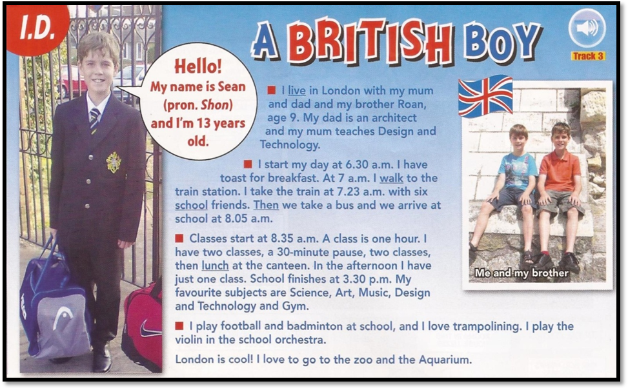 *adapted from Easy Street September 2013

Ce document sera travaillé en entrainement à la compréhension de l’écrit, paragraphe par paragraphe, collectivement ou en ateliers, pour faire émerger les stratégies mises en oeuvre. Deux démarches sont proposées : une en français et l’autre en anglais. A vous de choisir ou d’alterner en fonction du niveau de compétences des élèves.

A) Démarche 1 en français :

1) anticipation : Il serait intéressant de sensibiliser les élèves aux images (avant lecture, texte caché si possible).

2) compréhension : lis le texte et retrouve les informations correspondantes :

Complète la grille ci-dessous: Réponds en français
Nom du garçon
Son âge
Son adresse
Métier de la mère
Métier du père
Loisirs
Il aime Londres | Oui non

Associe l’heure à l’activité correspondante de sa journée:
7h30 Il arrive à l’école.
8h05 Il se rend à la gare.
8h35 La journée se termine.
3h30 Les cours débutent.
Retrouve l’emploi du temps de Sean :
Number 1 |  | Number 2 |  | Number 3
class |  | class |  | Class
class |  | class |  | pause
pause |  | class |  | class
class |  | pause |  | lunch
class |  | class |  | class
Lunch |  | lunch |  | class
class |  | class |  | class

Entoure les matières que Sean aime : l’art – les sciences – le français – les mathématiques – la technologie – la géographie – le sport.
Quelles sont les activités que Sean pratique ? Écris-les en français

B) Démarche 2 en anglais :

A/ Read paragraph 1 and circle the right answer
- This document is…
a text - a page from a blog
- The boy in the photo is going to…
the stadium- school – take the train – the restaurant
- He is an English boy – a French boy – an Italian boy
- His name is John – Shon- Sean
- He lives in America – in England
- Sean lives in Bristol - in London – in Dublin
- His dad is - a teacher – an architect
- His mother is - a teacher- an architect
B/ Read paragraph 2 , 3 and 4 and circle the right answer:
- He has cereals – coffee – toast for breakfast
- He arrives at school at 6.30 am – – 8.05 am
- He starts school at 8.05 am – 8.35 am – 9.00 am
- He finishes school at two o’clock - half past three - 5 o’clock
- Sean loves Maths – Art - French – Science - History & Geography – Gym
- He likes playing video games – rugby – football – table tennis – badminton
12- He plays the  the 
13- He loves - hates London
C) match the paragraphs and the titles :

at school |  | Paragraph 1
Morning routine |  | Paragraph 2
Identity card |  | Paragraph 3
favourite activities |  | Paragraph 4

Autre activité langagière possible en prolongement : production écrite

A partir de ce document, on peut demander aux élèves de produire quelques phrases, en groupes ou individuellement, en s’appuyant sur le modèle du texte (parler de soi, de sa famille, de ses goûts...)

